Criando um exemplo de autenticação JWT com Spring Boot

Para cria o nosso projeto base iremos utilizar o Spring Initializr. Ao entrar na tela do Spring Initializr iremos visualizar uma serie de opções que irão geram o nosso projeto base.

No nosso projeto iremos adotar o nosso mecanismo de build o Maven, então em Projetos selecionamos Maven Project e a linguagem de programação será Java.

A versão do Spring Boot que iremos utilizar e a ultima 2.5.4 que existe até este momento que estamos desenvolvendo.

Na parte Project Metadata pode ser adotado a forma que vocês quiserem, entretanto vale ressaltar que a comunidade adotam algumas regras para que não haja conflitos de pacotes ou packages e por este motivos iremos adotar estas regrinhas.

No Group e aconselhável que inclua o domínio invertido da empresa que atuam. No meu caso irei colocar assim "br.com.mgr", onde MGR e as siglas do meu nome.

O Artifact ou artefato é o nome o qual sua aplicação será incorporada ou localizada dentro de um repositório Maven. Lembrando que cada artefato possui um ID de grupo (geralmente um nome de domínio invertido, como informamos acima na parte de Group.

Em nosso Name iremos colocar "Spring Boot Jwt" e no Description pode ser colocado uma descrição da sua aplicação.

O Package name como o nome já diz é o nome do pacote este mome e gerado automaticamente pelo Spring Initializr com as informações preenchidas acima como o Group e Artifact.

O Packaging e a forma que a sua aplicação será empacotadas e no nosso caso irá ser Jar.

A versão do JDK Java que iremos utilizar e a 11.

Iremos já incluir algumas dependências: Spring Web, Lombok e Spring Security.

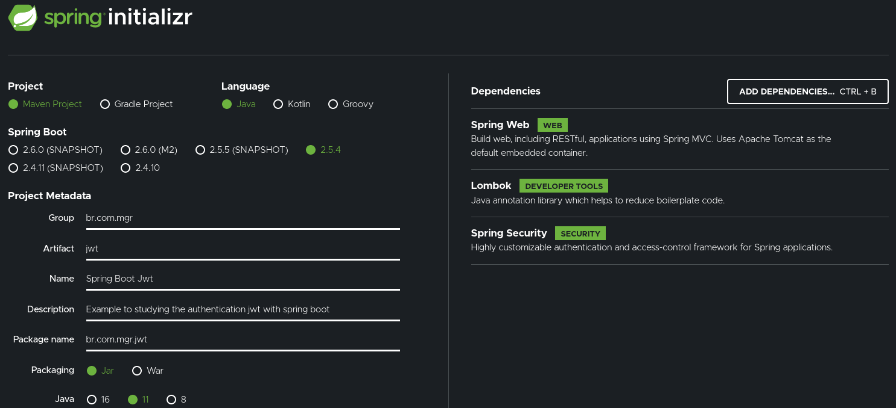
Prontinho!!! A minha tela ficou assim.

Agora agora vamos gerar o projeto e fazer o download. Basta apenas clicar no botão que aparece a na parte inferior do site com o nome: GENERATE.

